ΔΥΟ ΛΟΓΙΑ ΓΙΑ ΤΟ ΔΙΔΑΣΚΟΝΤΑ

Η διαγνωστική δοκιμασία θα είναι επώνυμη όχι ανώνυμη. Ο μαθητής αναλαμβάνει την ευθύνη του τι γράφει. Επίσης είναι χωρίς προειδοποίηση, ωστόσο οι μαθητές είναι ενήμεροι του ότι δεν λαμβάνεται υπόψη η βαθμολογία της δοκιμασίας αυτής. Οι ερωτήσεις του τεστ πρέπει να απαντηθούν όλες σε μια ώρα (60 λεπτά). Αυτό μπορεί να επιτευχθεί αξιοποιώντας το διάλειμμα και την αρχή της επόμενης ώρας αφού έχουμε πάρει άδεια από τον συνάδελφο που έχει το τμήμα την επόμενη ώρα.
Οι μαθητές δε βαθμολογούνται με βάση τα αποτελέσματα των διαγνωστικών δοκιμασιών. Εξυπακούεται ότι τα στοιχεία αυτά αφορούν τους διδάσκοντες στην ενημέρωσή τους και υποβοήθηση του έργου τους. Η βαθμολόγηση των απαντήσεων στοχεύει στη διευκόλυνση του εκπαιδευτικού να εξάγει τα αναγκαία συμπεράσματα και δεν εξυπηρετεί κανέναν άλλο σκοπό. Για το λόγο αυτό, βαθμολογικά αποτελέσματα δεν πρέπει να δίνονται στους μαθητές, αφού αυτοί δεν βαθμολογούνται με βάση τις διαγνωστικές δοκιμασίες. Είναι όμως δυνατό να γίνει συζήτηση για τα αποτελέσματα της δοκιμασίας είτε στην τάξη είτε ατομικά εφόσον ζητηθεί.
Για να μπορεί η διαγνωστική δοκιμασία να εξυπηρετεί τους σκοπούς της, πρέπει να μην είναι εκ των προτέρων γνωστά τα θέματα που θα δοθούν για επεξεργασία στους μαθητές. Γι αυτό προτείνεται η τροποποίησή τους, η αλλαγή τους, ή η εκπόνηση παρομοίων θεμάτων έχοντας τα παραπάνω ως οδηγό, όσον αφορά το στυλ και το πνεύμα.
Το συνολικό αποτέλεσμα του τεστ βοηθά τον εκπαιδευτικό να εκτιμήσει γρήγορα το μέσο επίπεδο του τμήματος και να προσαρμόσει το μάθημά του. Για τους πολύ καλούς ‘η τους πολύ αδύνατους μαθητές ο εκπαιδευτικός θα προσαρμόσει ανάλογα τη διδασκαλία του.

ΜΕΡΟΣ Ι
Μη γράφεις εδώ συμπληρώνεται από τον καθηγητή

1. Να γίνουν οι πράξεις:
α) + 5 – 2 = | ι) (–3)² =
β) – 9 + 4 = | ια) – (–2)² =
γ) – 3 – (+1) = | ιβ) – 4² =
δ) (–1) · (+4) = | ιγ) (2³)² =
ε) (+2) · (–7) = | ιδ) 5^{–2} =
στ) (–3) · (–2) = | ιε) (–3)^{–2} =
ζ) (–8)  (+2) = | ιστ)
η) (–16)  (– 4) = | ιζ)
θ) (+12)  (–6) = | ιη) 
Μη γράφεις εδώ συμπληρώνεται από τον καθηγητή
2. Να γίνουν οι πράξεις:

α) (–2) · (–1) – (–3) · (+4) – (–1) =

β)

Μη γράφεις εδώ συμπληρώνεται από τον καθηγητή
3. Να γίνουν οι πράξεις:

α) 5x – 2x = | στ) 2y · 3y² =
β) –9x –4x = | ζ) x²⁰  x¹⁰ =
γ) x + x = | η) (12α³β⁴)  (2αβ²) =
δ) –3y + y = | θ)
ε) x · x = | ι)

4) Να γίνουν οι πράξεις:
Μη γράφεις εδώ συμπληρώνεται από τον καθηγητή

α) 7·(α + β) = | γ) 5·(x – 1) – 2·(3x+1) =
β) 4·(x + y)·(2x – y) = | δ)

Μη γράφεις εδώ συμπληρώνεται από τον καθηγητή
5. Να γίνουν γινόμενα οι παραστάσεις:

α) x² – 3x = | γ) 16x² – y² =
β) α² + α β +α + β= | δ) α² – 2 α + 1=
Μη γράφεις εδώ συμπληρώνεται από τον καθηγητή

6. Να λυθεί:

α) η εξίσωση: –2x + 7 = 0

β) η εξίσωση: .

γ) i) η ανίσωση
–2x + 7 > 0

ii) O αριθμός 3 επαληθεύει την παραπάνω ανίσωση;
Δικαιολογήστε την απάντησή σας.

7) Να λυθεί το σύστημα:
Μη γράφεις εδώ συμπληρώνεται από τον καθηγητή

8) Πρόβλημα:
Ο μαθηματικός Διόφαντος διατύπωσε τον παρακάτω διάλογο πρόβλημα:
«– Ευτυχισμένε Πυθαγόρα, Ελικώνιε απόγονε των Μουσών, πες μου σε παρακαλώ, πόσοι φοιτούν στη Σχολή σου;
– Βεβαίως θα σου πω Πολυκράτη. Οι μισοί ασχολούνται με τα Μαθηματικά. Το τέταρτο εξάλλου καταπιάνονται με την έρευνα της αθάνατης φύσης, ενώ το ένα έβδομο παραμένει αμίλητο τελείως και σκέπτεται παραμύθια. Υπάρχουν ακόμα και τρεις γυναίκες απ’ τις οποίες ξεχωρίζει η Θεανώ.»
(Από τα Αριθμητικά του Διόφαντου, Μετάφραση Ε. Σταμάτη)
Ζητείται:
Από τον παραπάνω διάλογο να γράψετε μια εξίσωση που να δίνει τον αριθμό των μαθητών του Πυθαγόρα.
Μη γράφεις εδώ συμπληρώνεται από τον καθηγητή
(Να μη λύσετε την εξίσωση).

9.Πρόβλημα:
Πέντε τετράγωνα πλακάκια είναι τοποθετημένα το ένα δίπλα στο άλλο όπως φαίνεται στον παρακάτω σχήμα ΑΒΓΔ:
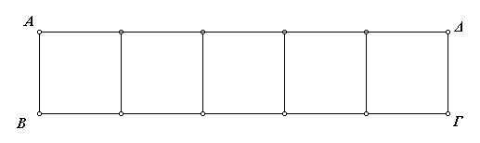
Αν η περίμετρος του ορθογωνίου ΑΒΓΔ που σχηματίζεται, είναι 240 cm, να βρεθούν για κάθε πλακάκι:
Μη γράφεις εδώ συμπληρώνεται από τον καθηγητή

α) η πλευρά του | β)το εμβαδόν του

ΜΕΡΟΣ ΙΙ

Καθεμιά από τις παρακάτω ερωτήσεις συνοδεύονται από πέντε πιθανές απαντήσεις. Βάλε σε κύκλο το γράμμα της σωστής απάντησης..

1. Ο αριθμός x = 2 είναι η μια ρίζα της εξίσωσης x² – 5x + 6 = 0. Η δεύτερη ρίζα αυτής είναι:
Μη γράφεις εδώ συμπληρώνεται από τον καθηγητή

Α. x = –4, B. x=1, Γ. x = 5,

Δ. x = 3, Ε. x = –2.

2. H εξίσωση, έχει λύση τον αριθμό:
Μη γράφεις εδώ συμπληρώνεται από τον καθηγητή
Α. x = , B. x=–, Γ. x = 2,

Δ. x = –2, Ε. x = –1.

3. Ποιο από τα ζεύγη (x,y) επαληθεύει και τις δυο εξισώσεις,
x – y = 1 και 2x + y = 5 του σχήματος;

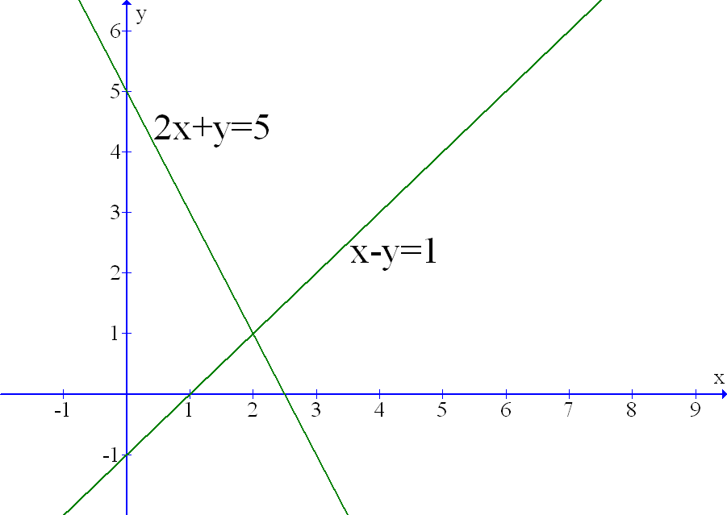
Μη γράφεις εδώ συμπληρώνεται από τον καθηγητή
Α. (x,y)=(5,0), B. (x,y)=(–1,2), Γ. (x,y)=(,5),

Δ. (x,y)=(2,1), Ε. (x,y)=(2,–1).

4. O αριθμός 5,8·10^{–6} είναι ίσος με:
Μη γράφεις εδώ συμπληρώνεται από τον καθηγητή

Α. 0,0000058 Β. 0,000058·10^{–2}

Γ. 0,0000058 Δ. 5800000 Ε. 0.00058

5. Στο ορθογώνιο τρίγωνο ΑΒΓ (B=90^{ο}) αληθεύει η σχέση:

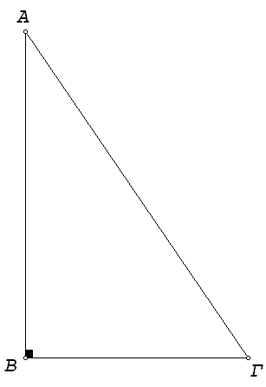
Μη γράφεις εδώ συμπληρώνεται από τον καθηγητή

α. ΑΒ² + ΑΓ² = ΒΓ² β. ΑΓ² –ΑΒ² = ΒΓ²

γ. ΑΓ – ΑΒ = ΒΓ δ. ΑΒ² – ΒΓ² =ΑΓ²

ε. ΑΓ > ΑΒ + ΒΓ

6. Στο παρακάτω σχήμα τα τρίγωνα ΑΒΓ και ΔΕΓ έχουν:
ΒΓ = ΓΕ, ΑΓ = ΔΕ και ΑΒ = ΓΔ. Η γωνία ω είναι:

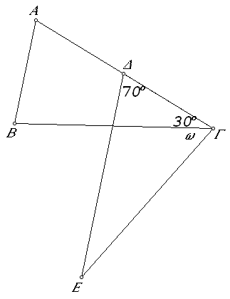
Μη γράφεις εδώ συμπληρώνεται από τον καθηγητή
Α. ω=110^{ο} Β. ω = 50^{ο} Γ. ω = 80^{ο}

Δ. ω = 30^{ο} Ε. ω = 100^{ο}

7. Στο παρακάτω σχήμα τα ισοσκελή τρίγωνα ΑΒΓ (ΑΒ=ΑΓ) και ΔΓΕ (ΔΓ=ΔΕ) είναι όμοια. Η γωνία φ είναι:
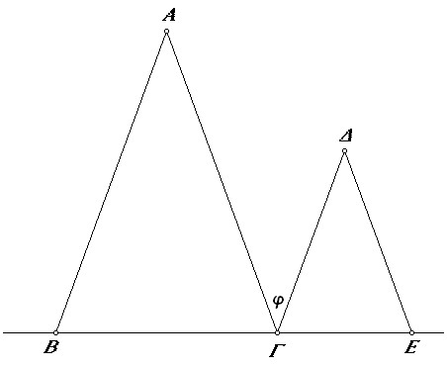

40º

40º

Μη γράφεις εδώ συμπληρώνεται από τον καθηγητή

Α. φ=50^{ο} Β. φ = 70^{ο} Γ. φ = 30^{ο}

Δ. φ = 40^{ο} Ε. φ = 60^{ο}

8. Οι αριθμοί 3,14 –2,5
Μη γράφεις εδώ συμπληρώνεται από τον καθηγητή
να τοποθετηθούν στον παρακάτω άξονα.

Μη γράφεις εδώ συμπληρώνεται από τον καθηγητή
9. Δίνεται η συνάρτηση: y = 2x + 1. Να συμπληρώσετε τα κενά του πίνακα

x | 1 | 3 | 0
y |  | 7 |  | 0 | –1

10. Στο διπλανό τρίγωνο έχουμε:  ΒΜ = ΑΜ  ΑΔ  ΒΓ  γωνία ΑΒΕ = γωνία ΕΒΓ | 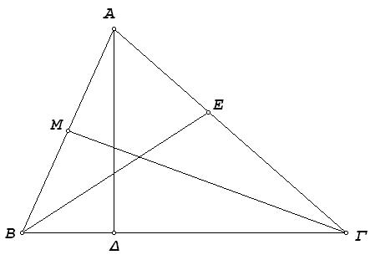  Μη γράφεις εδώ συμπληρώνεται από τον καθηγητή

Συμπληρώστε τις παρακάτω προτάσεις:
Α) Η ΓΜ ονομάζεται ……………………………………………..
Β) Η ΑΔ ονομάζεται ……………………………………………..
Γ) Η ΒΕ ονομάζεται ……………………………………………..

11. Το τρίγωνο του σχήματος είναι ορθογώνιο στο Α.

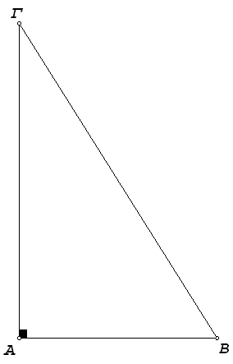

4 5

3

Μη γράφεις εδώ συμπληρώνεται από τον καθηγητή
α) Για το ημΒ ισχύει η σχέση:

Α. ημΒ = Β. ημΒ = Γ. ημΒ =
Δ. ημΒ = Ε. ημΒ =

β) Για την εφΒ ισχύει η σχέση:
Μη γράφεις εδώ συμπληρώνεται από τον καθηγητή

Α. εφΒ = Β. εφΒ = Γ. εφΒ =
Δ. εφΒ = Ε. εφΒ =

γ) Η πλευρά ΑΒ ισούται με:
Μη γράφεις εδώ συμπληρώνεται από τον καθηγητή

Α. 5ημΒ Β. 5συνΒ Γ. 3εφΒ
Δ. 3ημΒ Ε. 4ημΓ

12. Να σχεδιάσετε στα παρακάτω τρίγωνα τα ύψη που αντιστοιχούν στην πλευρά ΑΓ.
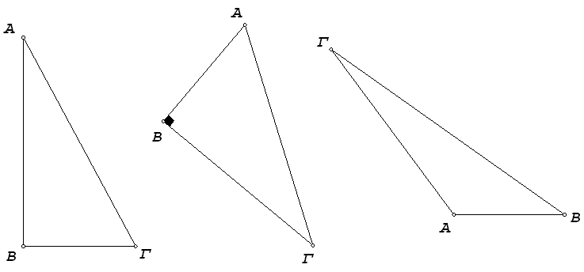
Μη γράφεις εδώ συμπληρώνεται από τον καθηγητή
Σχήμα (1) Σχήμα (2) Σχήμα (3)

Στο Σχήμα (1) το ζητούμενο ύψος είναι το ………………..............
Στο Σχήμα (2) το ζητούμενο ύψος είναι το ………………………..
Στο Σχήμα (2) το ζητούμενο ύψος είναι το ……………………….

13. Οι ευθείες (ε₁) και (ε₂) είναι παράλληλες και η γωνία δ = 135^{ο}.
Να συμπληρωθούν οι ισότητες:

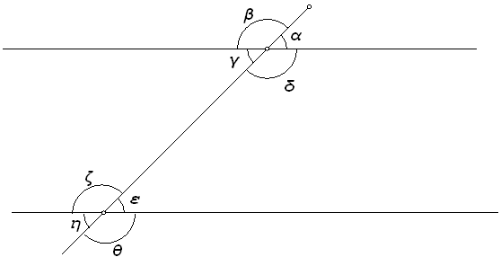
Μη γράφεις εδώ συμπληρώνεται από τον καθηγητή

i) | δ + α = …………..
ii) | β = …………..
iii) | ε = …………..
iv) | θ + γ = …………..

Γράψε εδώ με λίγα λόγια ποιες ερωτήσεις ήταν δύσκολες για σένα (περιλαμβάνονται και αυτές που δεν απάντησες) και δικαιολόγησε γιατί τις θεωρείς δύσκολες (π.χ. τι δεν καταλάβαινες καλά, τι δε θυμόσουν, τι δεν είχες διδαχτεί κλπ).

………………………………………………………………………………………….…………………………............................................................................................................................................................................................................................................………………………………………………………………………………………….…………………………............................................................................................................................................................................................................................................………………………………………………………………………………………….…………………………............................................................................................................................................................................................................................................………………………………………………………………………………………….…………………………............................................................................................................................................................................................................................................………………………………………………………………………………………….…………………………............................................................................................................................................................................................................................................

Ενδεικτική κατανομή της βαθμολογίας στις ερωτήσεις του κριτηρίου.
(Σύνολο 100 μονάδες)
Ερωτ. | Μονάδ. | Ερωτ. | Μονάδ. | Ερωτ. | Μονάδ. | Ερωτ. | Μονάδ. | Ερωτ. | Μονάδ.
1 | 6  (0,3x18) | 5 | 4  (1x4) | 1 | 2 | 6 | 2 | 11 | 3  (1x3)
2 | 4  (2x2) | 6 | 5  (α=1  β=1,5  γ=2,5) | 2 | 2 | 7 | 2 | 12 | 3  (1x3)
3 | 5  (0,5x10) | 7 | 5 | 3 | 2 | 8 | 2 | 13 | 4  (1x4)
4 | 4  (1x4) | 8 | 20 | 4 | 2 | 9 | 3  (1x3)
 |  | 9 | 15 | 5 | 2 | 10 | 3  (1x3)

